EXTRAKT z technické specifikace ISO
Extrakt nenahrazuje samotnou technickou normu, je pouze informativním materiálem o normě.

Inteligentní dopravní systémy –  Dopravní a cestovní informace předávané prostřednictvím expertní skupiny pro protokoly v dopravě 2. generace (TPEG 2) – Část 19: Aplikace pro informace o počasí | ISO/TS  21219-19  01 8388
Vydána 2016, 93 stran
Úvod
Technická specifikace ISO 21219 se zabývá druhou generací protokolu TPEG pro poskytování informací o dopravě koncovým uživatelům, označovaným zkratkou TPEG2.
ISO/TS 21219 obsahuje řadu částí, které pokrývají úvod, pravidla, nástroje (toolkity) a jednotlivé aplikace. TPEG2 je postaven na modelování v UML, se sadou základních pravidel stanovujících strategii modelování a pravidla konverze modelu do dvou fyzických formátů: binárního pro vysílání v DAB a XML pro šíření Internetem (části 2, 3, 4 normy). Pro snazší udržovatelnost specifikace se změny provádí pouze na úrovni obecného modelu v UML (XMI soubor) a následně pomocí automatizovaných nástrojů převádějí do popisů jednotlivých fyzických formátů (dokument s přílohami pro každý fyzický formát). Tato koncepční témata jsou řešena částmi, které se nazývají nástroje (toolkity).
Zpráva TPEG2 se skládá ze tří dílčích částí zpráv (kontejnerů): kontejner managementu zprávy (část 6 normy), kontejner s dopravní aplikací (mnoho částí) a kontejner s odkazem na polohu (část 7 normy).
Technická specifikace ISO/TS 21219 se skládá z těchto částí:
- Nástroje (toolkity): TPEG2-INV (část 1: Úvod, číslování a verze), TPEG2-UML (část 2: Pravidla modelování pomocí UML), TPEG2-UBCR (část 3: Pravidla pro konverzi z UML do binárního kódu), TPEG2-UXCR (část 4: Pravidla pro konverzi UML do XML), TPEG2-SFW (část 5: Rámec pro služby TPEG), TPEG2-MMC (část 6: Kontejner pro management zpráv), TPEG2-LRC (část 7: Kontejner pro odkazování na polohu)
- Speciální aplikace: TPEG2-SNI (část 9: Informace o službách a síti), TPEG2-CAI (část 10: Informace o podmíněném přístupu), TPEG2-LTE (část 24: Slabé šifrování)
- Odkazování na polohu: TPEG2-ULR (část 11: Odkazování na polohu v aplikacích), TPEG2-ETL (část 20: Odkazování na polohu metodou rozšířeného TMC), TPEG2-GLR (část 21: Geografické odkazování na polohu), TPEG2-OLR (část 22: Odkazování na polohu metodou OpenLR)
- Aplikace: TPEG2-RTM (část 12: Aplikace pro zprávy o silniční dopravě), TPEG2-PTI (část 13: Aplikace pro informace o veřejné dopravě), TPEG2-PKI (část 14: Aplikace pro informace o parkování), TPEG2-TEC (část 15: Aplikace pro vybrané dopravní události), TPEG2-FPI (část 16: Aplikace pro informace o cenách pohonných hmot), TPEG2-SPI (část 17: Aplikace pro informace o rychlostních omezeních), TPEG2-TFP (část 18: Aplikace pro informace o stavu dopravního proudu a jeho predikci), TPEG2-WEA (část 19: Aplikace pro informace o počasí), TPEG2-RMR (část 23: Aplikace pro informace o multimodálních trasách), TPEG2-EMI (část 25: Nabíjecí infrastruktura pro elektromobily) a další.
Na rozdíl od RDS-TMC, které je svým způsobem popisu události jednoúrovňové, umožňuje TPEG informace členit strukturovaně se zvyšující se mírou detailu. Dopravní události popisuje TPEG úzkoprofilově, je vždy zaměřen na jeden konkrétní typ situací (například na ceny pohonných hmot, dojezdové doby atd.), které popisuje do větší hloubky, každému typu je věnována samostatná část specifikace (tzv. ”aplikace TPEG”).
Rozlišení TPEG/TPEG1/TPEG2 se většinou uvádí pouze v úvodní části norem/specifikací, zatímco ostatní kapitoly již mezi TPEG a TPEG2 nerozlišují - to je implicitní dle kontextu. Stejným způsobem k tomu přistupujeme i v tomto extraktu.
Tento extrakt popisuje část 19 „Aplikace pro informace o počasí (WEA)” (dále jen “popisovaný dokument”), která specifikuje poskytování informací o aktuálním stavu a předpovědi počasí pro různé oblasti a různá časová (i historická) období.
Poznámka: Extrakt přejímá původní číslování kapitol.
Užití
Popisovaný dokument stanovuje strukturu aplikace pro informace o počasí. Popisovaný dokument je nezbytný pro poskytovatele i příjemce dopravních informací, jejich programátory, kteří pracují se samotným formátem XML či programují datové proudy pro DAB.
1 Předmět
Popisovaný dokument definuje aplikaci TPEG WEA „informace o počasí“. Ta umožňuje distribuovat informace o aktuálním stavu počasí a jeho předpovědi pro různé geografické oblasti a časová (i historická) období. Časové a prostorové informace o počasí umožňuje aplikace hierarchicky třídit pomocí konceptu odkazování nadřazených a podřazených zpráv o počasí, kdy každá zpráva je na jiné rozlišovací úrovni (časové či prostorové). Informace o počasí jsou určeny všem příjemcům, nejsou specificky cíleny na řidiče, těm je s ohledem na počasí určena část specifikace TEC „Aplikace pro vybrané dopravní události“.
2 Souvisící normy
Klíčové normy, na které tento dokument odkazuje, jsou: informace o verzích (21219-1, TPEG2-INV), použití kontejneru pro odkazování na polohu (21219-7, TPEG2-LRC) a řízení zpráv (21219-6, TPEG2-MMC), odvození z modelu UML (21219-2,3,4, TPEG2-UMR,UBCR,UXCR), vysílání zpráv (21219-5, TPEG2-SFW) a jejich signalizaci (21219-9, TPEG2-SNI) .
3 Termíny a definice
Tato kapitola definuje 5 termínů. Jedná se o definici služby a její součásti, kontejneru pro management zpráv a odkazy na polohu a definici odkazování na polohu.
odkazování na polohu (Location Referencing) – prostředky umožňující systému přesně identifikovat polohu
4 Zkratky
Tato kapitola stanovuje 16 zkratek reprezentujících jednotlivé části/kontejnery zprávy, z nichž klíčové jsou:
MMC kontejner pro management zpráv (Message Management Container)
ADC kontejner pro popis aplikace (Application Data Container)
LRC kontejner pro odkazování na polohu (Location Referencing Container)
V popisovaném dokumentu je uvedena většina zkratek částí specifikace TPEG. Tyto zkratky i jejich vysvětlení uvádíme jako součást výčtu částí specifikace v úvodu tohoto extraktu, proto je zde dále neuvádíme.
Další termíny a zkratky z oboru ITS jsou obsaženy ve slovníku ITS terminology (www.itsterminology.org).
5 Podmínky a omezení aplikace
Tato kapitola (rozsah 1,5 strany) vymezuje:
- Identifikátor aplikace stanovený pro všechny aplikace v TS 21219-1.
- Verzi aplikace; verze je klíčová z pohledu dekodéru, jednotlivé verze stejné aplikace se totiž mohou od sebe lišit strukturou, obsahem, atp.
- Pořadí kontejnerů, ze kterých je zpráva složena. Zpráva se skládá z kontejneru pro management zpráv (MMC), kontejneru s dopravní aplikací (ADC) a kontejneru pro odkazování na polohu (LRC).
- Rozšiřitelnost a zpětnou kompatibilitu, jako požadavek na přeskočení neznámých částí zprávy dekodérem a specifikaci v budoucnu rozšiřitelných částí struktur TPEG zprávy.
- Použití rámce komponent služby TPEG dle ISO/TS 21219-5
6 Struktura WEA
Tato kapitola (rozsah 1 obrázek) obsahuje UML model aplikace WEA.
7 Komponenty zprávy WEA
Tato kapitola (rozsah 8 stran, obrázky a tabulky) popisuje komponenty zprávy WEA.
Stanovuje 2 různé struktury zprávy WEA, jedna pro pokrytí různých oblastí, druhá pro pokrytí různých časových období. Oblasti mohou být popisovány hierarchicky pomocí konceptu propojování předchůdců a následníků zpráv. Stanoveny jsou tyto formy zprávy WEA, struktura obsahuje:
- pouze MMC, pro rušící zprávy,
- jeden MMC, jeden ADC a jeden LRC
Díky hierarchickému pokrytí časové i prostorové domény mohou přijímače pracovat s informacemi pouze na určité úrovni rozlišení a v případě potřeby získat detailnější přehled o situaci.
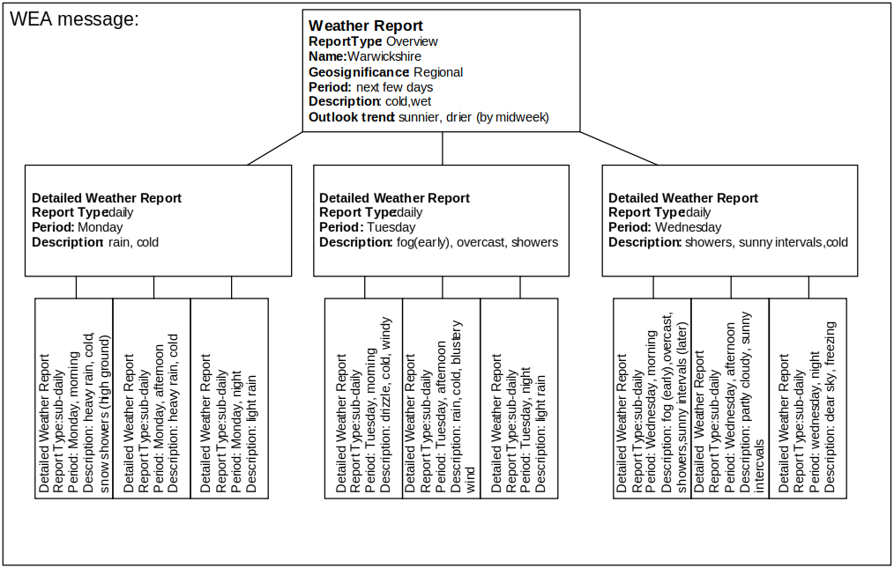
Obrázek 2 – Ukázka zprávy WEA (obrázek 4 normy)

Kontejner s odkazy na polohu se v popisovaném dokumentu neřeší, slovně i hierarchicky se poloha popisuje přímo v kontejneru ADC, obsah kontejneru LRC je nejasný.
Hierarchicky se zpráva o počasí (WeatherMessage) skládá z MMC, ADC a LRC, kde ADC obsahuje strukturu WeatherInformation, skládající se z:
- vymezení oblasti zájmu (geographicalSignificance)
- vlastní zprávy o počasí (weatherReport)
- volitelných odkazů na předchůdce a následníky (webLinks) a
- webové linky (webContent).
Zpráva o počasí se skládá z typu zprávy, definice počasí (weatherItem) a doplňujících informací. Definice počasí (weatherItem) je hlavním nosným informačním prvkem zprávy a obsahuje veškeré další detaily o počasí, viz UML model výše.
Popisovaný dokument hovoří v části MMC (7.12-7.14) o odkazu na události TPEG typu TEC, to je ale pravděpodobně chybný text, protože použití tohoto klíčového slova nedává v kontextu smysl (mělo být nahrazeno textem WEA).
8 Datové typy WEA
Tato kapitola (rozsah 1 strana) obsahuje definice dvou datových struktur (typů) LinkedMessage a Element.
9 Tabulky WEA
Tato kapitola (rozsah 19 stran) obsahuje tabulky s definicemi výčtových typů aplikace WEA. Seznam tabulek uvedených v této kapitole uvádí následující tabulka.
Tabulka 1 – Seznam použitých tabulek WEA
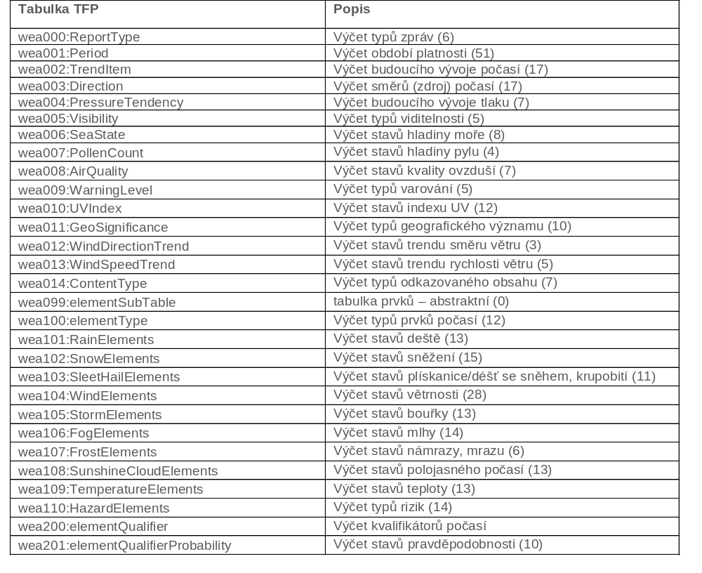
Následující tabulka 2 uvádí část tabulky 14 popisovaného dokumentu stanovující položky výčtového typu ReportType.

Tabulka 2 – Příklad části definice výčtového typu wea000:ReportType (část tabulky 14 normy)
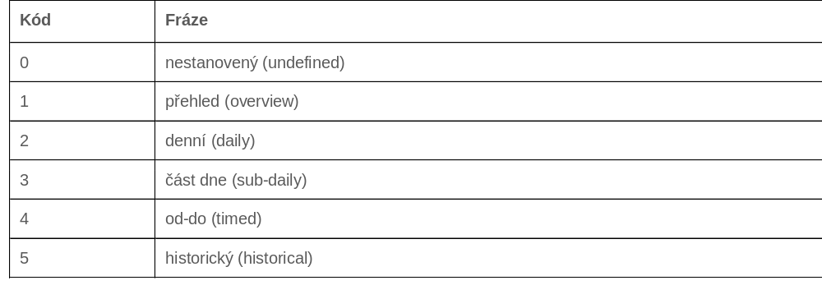
10 Literatura
Tato kapitola uvádí pět (nečíslovaných) odkazů na v textu použité koncepty, odkaz na normu TPEG2-TEC, případ užití TISA, zdroj pro SYNOP a další.
Příloha A (normativní) – TPEG-bin reprezentace WEA
Tato příloha (rozsah 12 stran) stanovuje binární reprezentaci aplikace pro informace o počasí (WEA) TPEG pro použití v DAB. Pro popis binární reprezentace je použit pseudokód, kde pro každé klíčové slovo zapsané struktury je znám jeho binární tvar.
Příloha obsahuje samostatně uvedené binární reprezentace rámce TPEG, zprávy WEA a jejích součástí, prvků určených pro budoucí rozšíření a datových typů. Dále obsahuje identifikátory komponent zprávy a vysvětlení použití obecných atributů TPEG.
Tabulka 3 – Ukázka pseudokódu binární specifikace prvku WeatherInformation (tabulka 45 normy)
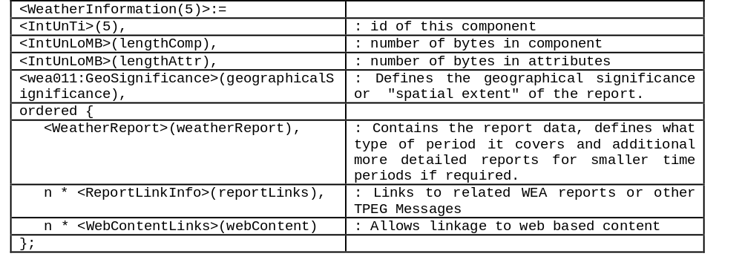
Příloha B (normativní) – TPEG-ML reprezentace WEA
Tato příloha (rozsah 22 stran) obsahuje nejprve samostatně uvedené XML schéma rámce TPEG, zprávy WEA a jejích součástí, prvků určených pro budoucí rozšíření a datových typů a tabulek WEA (definovaných jako xs:complexType). Následně uvádí výše zmíněné samostatně uvedené XML schémata v jednom funkčním XML schématu.

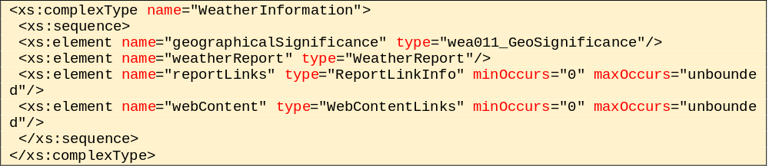
Obrázek 3 – Výstřižek schématu XSD stanovujícího strukturu prvku WeatherInformation
Příloha C (informativní) – Příklady
Tato příloha (rozsah 5 stran, 6 obrázků) obsahuje tři příklady různých zpráv (prezentované jako UML objekty) a příklady jejich vizualizace v koncovém terminálu.
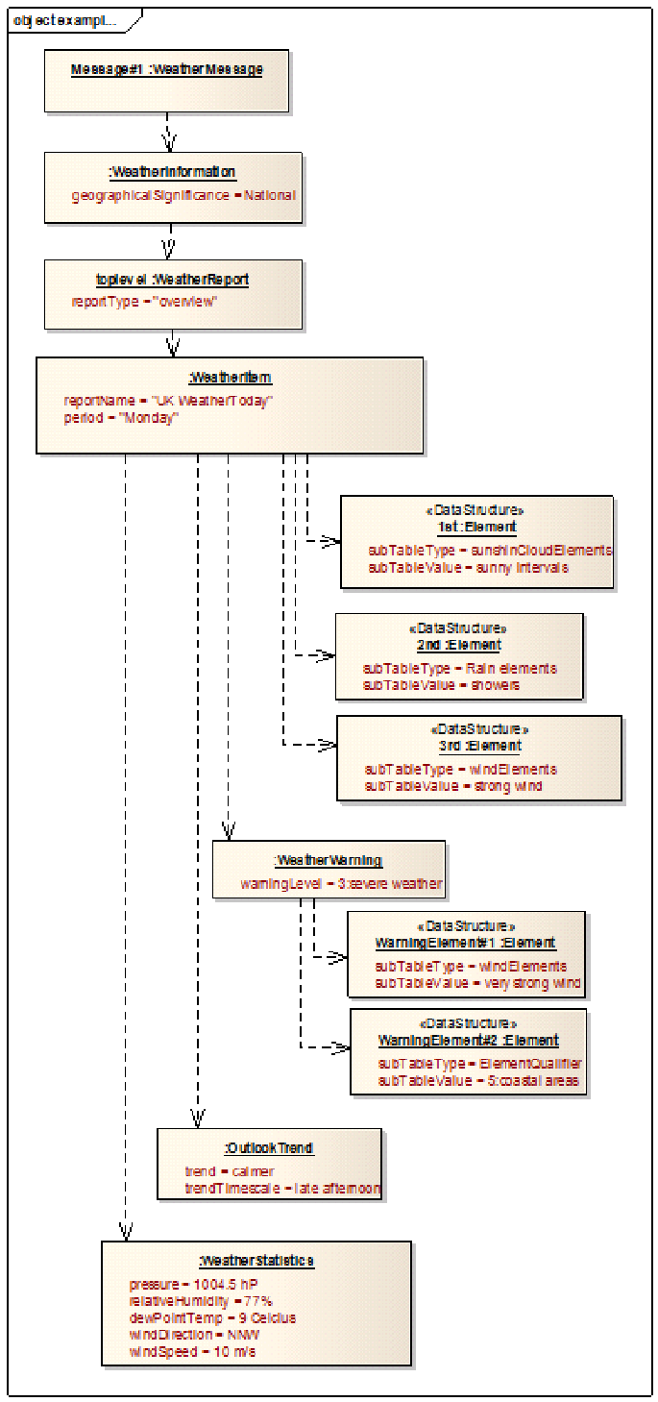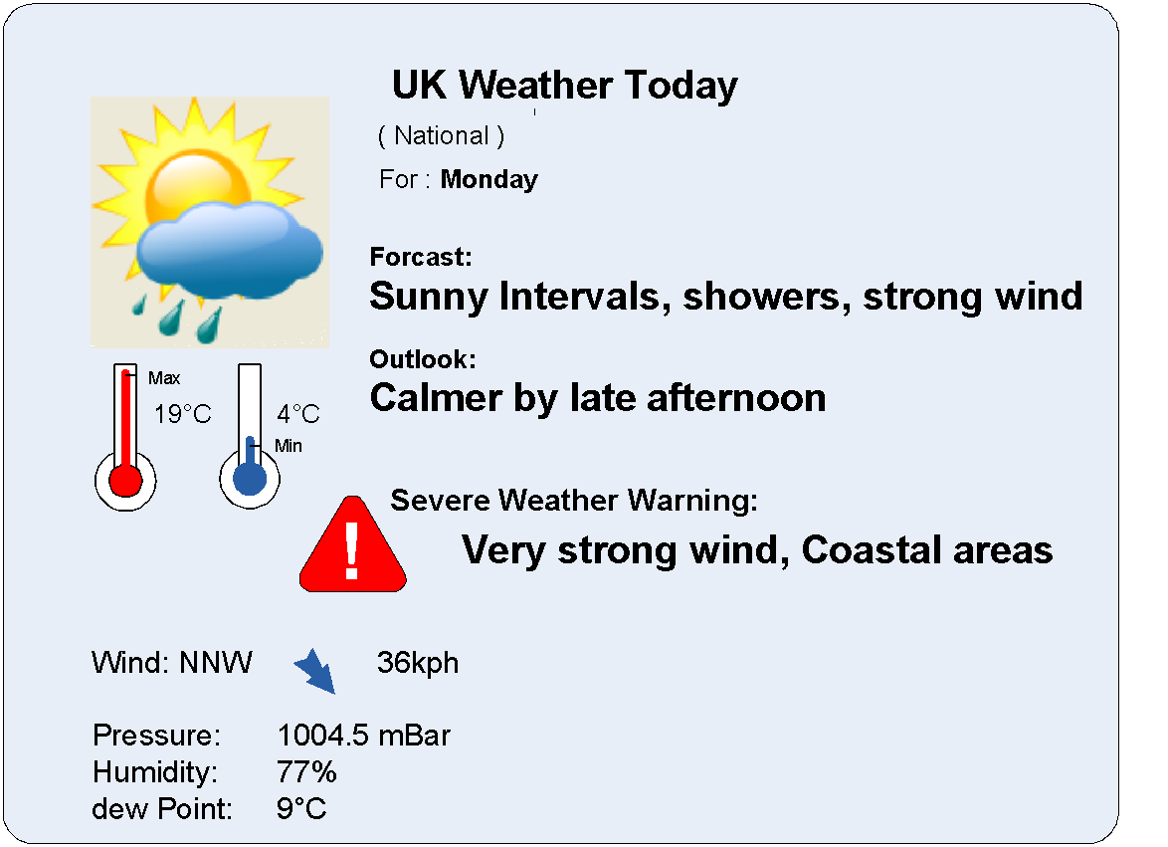
Obrázek 4 – Ukázka hierarchie propojování zpráv (koláž obrázků 5 a 7 normy)
Příloha D (informativní) Návrh mapování kódů SYNOP do kódů TPEG-WEA
Tato příloha (rozsah 4 strany, 1 tabulka) poskytuje návrh mapování jednotlivých kódů povrchových synoptických pozorování SYNOP světové meteorologické organizace WMO do kódů definovaných popisovaným dokumentem.
Tabulka 61 popisovaného dokumentu stanovuje mapování 100 kódů SYNOP do 7 typů popisujících 36 prvků, někdy s nastavitelným kvantifikátorem. Viz následující obrázek.
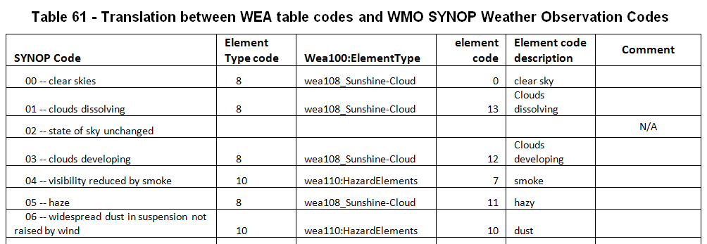
Obrázek 5 – Ukázka mapování SYNOP do TPEG2-WEA (výstřižek tabulky 61 normy)

